Compétences : Je collabore dans le cadre d’un groupe / J’extrais des informations pertinentes d’un document
Consigne : A l’aide de l’article de journal, rédigez trois ou quatre phrases ou trois phrases pour expliquer l’illustration, en fournissant des éléments précis (chiffres, entreprises etc.).
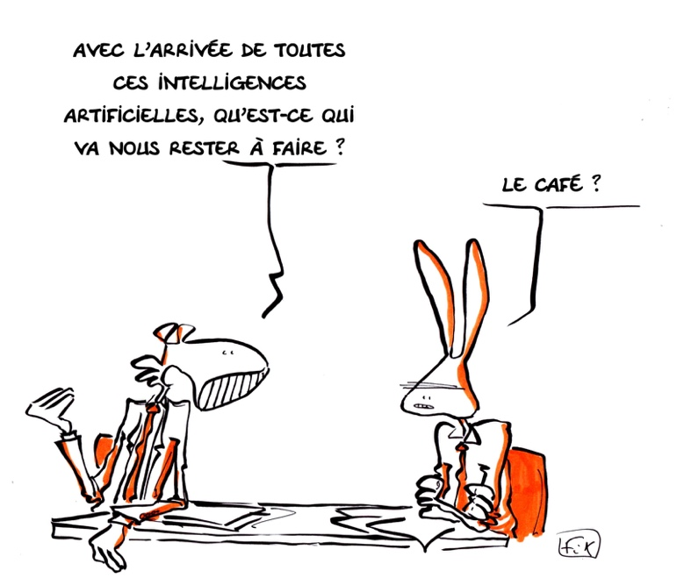
SIGNIFICATION DU DESSIN :

Le robot pourra-t-il nous remplacer un jour ? D'après une étude récente de la banque Goldman Sachs, 300 millions d'emplois à temps plein dans le monde pourraient être menacés par l'automatisation liée à l'IA générative. Les cadres* risquent d'être parmi les plus affectés.
D'ailleurs, pour la première fois, une grande entreprise internationale, IBM, le dit clairement : les recrutements vont être gelés alors que de nombreux postes peuvent être remplacés par l'intelligence artificielle.

Le directeur général du groupe informatique, Arvind Krishna, a en effet indiqué à l'agence Bloomberg, début mai, qu'il allait mettre en pause certains recrutements. En particulier, les embauches dans les fonctions […] comme les ressources humaines, vont être suspendues ou ralenties. Selon le patron d'IBM, environ 30 % des postes (qui ne sont pas en contact avec les clients) pourraient être remplacés par de l'IA dans les cinq prochaines années, ce qui représente une perte d'environ 7.800 emplois.
Mi-mai, l'ex-British Telecom a annoncé qu'il allait supprimer jusqu'à 55.000 postes, soit 42 % de ses effectifs, d'ici à 2030. Son patron a déclaré que l'introduction de l'IA dans l'ensemble de son entreprise pourrait entraîner la suppression de l'équivalent de 10.000 postes environ.
Marina Alcaras, Les Échos, 3 mai 2023
Cadres : personnes chargées de l’encadrement des salariés

